圖三、雙面臨街地
（本原則第七條）

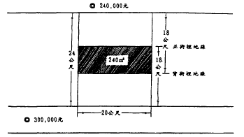

例：正街裡地線深度與背街裡地線深度之和為36公尺：
宗地為雙面臨街地，深度為24公尺,先以正街裡地線深度為18公尺劃分(面積為360㎡)，臨街深度指數為100%，背街臨街深度為6公尺(面積為120㎡)，臨街深度指數為140%，正街裡地線與背街裡地線重疊部分之面積為240㎡(重疊之深度為12公尺，寬度為20公尺)，本宗土地每平方公尺單列式計算如下：
(300,000×100%×360+240,000×140%×120+240,000×0.3×240)÷480=345,000

